Ceník FEE golfových turnajů

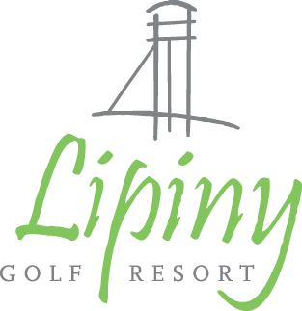

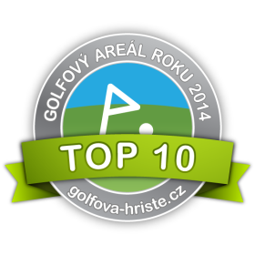

Golfový Turnaj

Podmínky a ceny:

Všední dny:
Pouze Mistrovské hřiště:
Cena: 450 Kč / 800 Kč za osobu 9/18 jamek

18 jamkový „MIX“ obou hřišť:
Cena: 700 Kč za osobu 18 jamek

Pouze Veřejné hřiště:
Cena: 250 Kč / 500 Kč za osobu 9/18 jamek

Volné dny a svátky:
Pouze Mistrovské hřiště:
Cena: 500 Kč / 900 Kč za osobu 9/18 jamek

18 jamkový „MIX“ obou hřišť:
Cena: 780 Kč za osobu 18 jamek

Pouze Veřejné hřiště:
Cena: 280 Kč / 560 Kč za osobu 9/18 jamek

Platba FEE je za každého hráče bez rozdílu klubového členství.
Pokud si přejete vystavit turnaj na ČGF a hrát turnaj na úpravu HCP je navíc účtován poplatek 120 Kč za osobu.

Organizace turnaje:
Postupný start

Doplňkové služby mimo cenu turnaje:
Hodinová úvodní lekce do golfu– START KARTA
Cena: 299,-Kč za osobu

Pro více informací:
Pavel Malina
Vedoucí Golf Resortu Lipiny
T: +420 596 311 264
M: +420 724 263 404
pavel.malina@golflipiny.cz
www.golflipiny.cz

